**MEMO**

**PROJET CPA**

* Les diagrammes des classes et autres schémas explicatifs sur le fonctionnement de du programme :

**1**

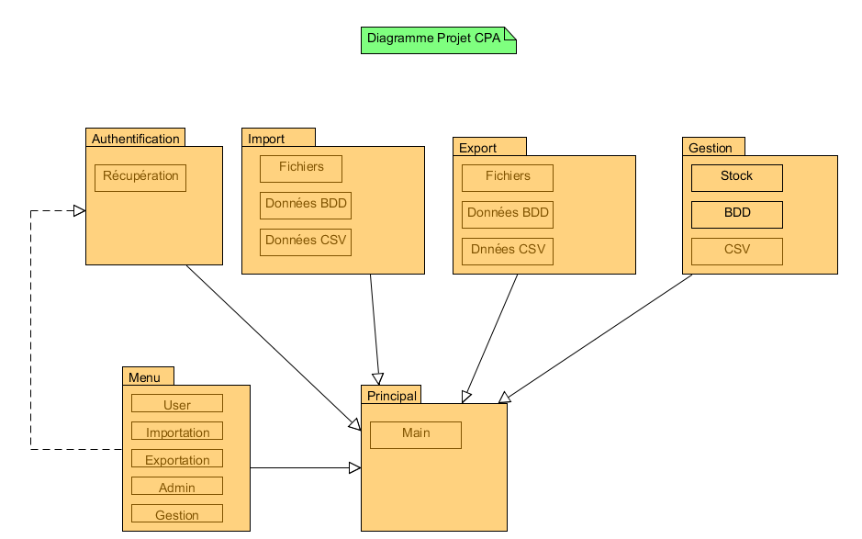

**2**

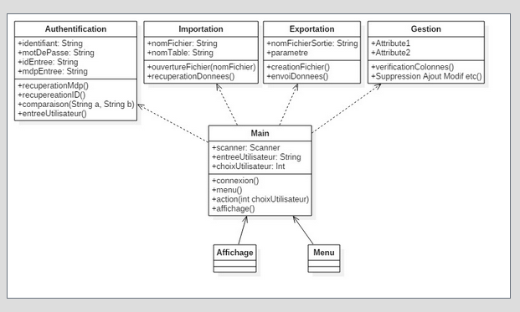

**3**

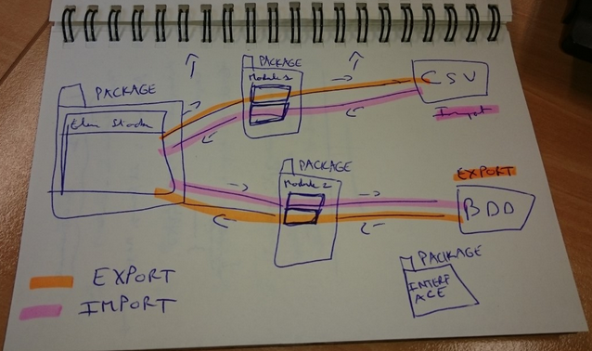

* La description de l’organisation des classes et packages :

(VOIR javaDoc)

* Pour chaque module un mode d’emploi indiquant comment exécuter les commandes ou les fichiers :

(EN COURS…)

* La méthode de sécurisation des informations choisie et une critique de celle-ci (avantages, inconvénients, forces, faiblesses) :

(EN COURS…)

* Une maquette graphique des modules d’authentification et du module graphique que vous aurez choisis :

